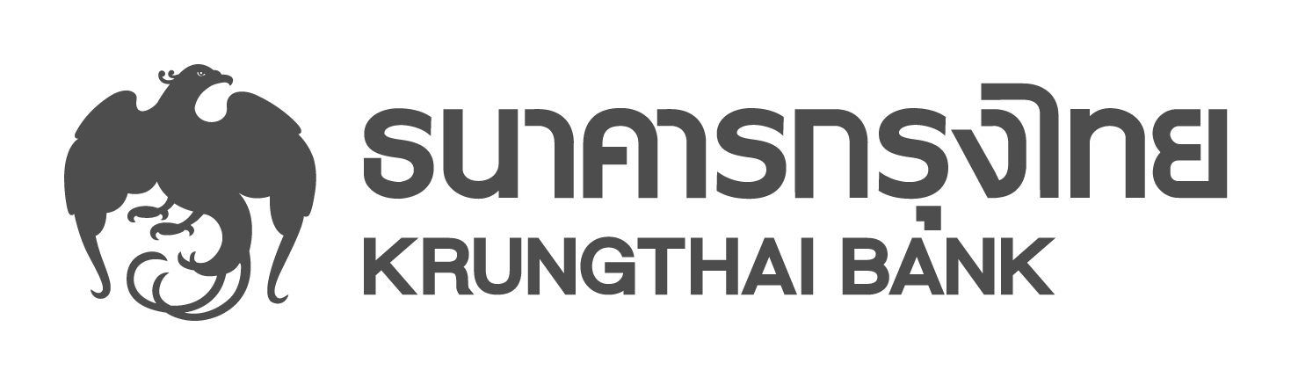

ข่าวประชาสัมพันธ์

กรุงไทยออกสินเชื่อหนุน SME ทำบัญชีชุดเดียว

ธนาคารกรุงไทย ออกสินเชื่อ “KTB SMEs บัญชีเดียว” สำหรับผู้ประกอบการที่จัดทำบัญชีชุดเดียว โดยคิดอัตราดอกเบี้ยพิเศษ 5% ต่อปี นาน 2 ปี ให้กู้สูงสุดคนละ 100 ล้านบาท ในวงเงินรวม 4 พันล้านบาท ยื่นขอสินเชื่อได้ถึง 30 กันยายนปีหน้า พร้อมจัดงานเจรจาจับคู่ธุรกิจกับนักธุรกิจเมียนมา รวมทั้งจัดงานสัมมนาใหญ่ประจำปี
นายปฏิเวช สันตะวานนท์ ผู้ช่วยกรรมการผู้จัดการใหญ่อาวุโส สายงานธุรกิจขนาดกลาง ธนาคารกรุงไทย เปิดเผยว่า ธนาคารให้การสนับสนุนมาตรการบัญชีชุดเดียวของรัฐบาล โดยได้ออกสินเชื่อ “KTB SMEs บัญชีเดียว” สำหรับนิติบุคคล และนิติบุคคลจัดตั้งใหม่เพื่อดำเนินธุรกิจแทนบุคคลธรรมดา ที่มีการจดแจ้งบัญชีชุดเดียวภายในเวลาที่กรมสรรพากรกำหนด และมีเอกสารครบถ้วน โดยคิดอัตราดอกเบี้ยพิเศษเพียง 5% ต่อปี เป็นระยะเวลา 2 ปี ให้วงเงินสูงสุด 100 ล้านบาทต่อราย ในวงเงินรวม 4,000 ล้านบาท
“ผู้ขอสินเชื่อ เพียงเป็นผู้ประกอบการ SME ที่มีประสบการณ์หรือดำเนินธุรกิจที่ขอสินเชื่อไม่น้อยกว่า 3 ปี และไม่เคยปรับโครงสร้างหนี้กับธนาคารหรือสถาบันการเงินอื่น หากเป็นลูกค้านิติบุคคลต้องมีกำไรสุทธิ 2 ใน 3 ปีล่าสุด โดยสามารถยื่นขอสินเชื่อได้ที่สำนักงานธุรกิจทั้ง 79 แห่งทั่วประเทศ หรือยื่นขอสินเชื่อได้ที่เว็บไซต์ https://sme.ktb.co.th ถึงวันที่ 30 กันยายน 2561”
นายปฏิเวช สันตะวานนท์ กล่าวต่อไปว่า ธนาคารยังได้ร่วมมือกับสถาบันพัฒนาผู้ประกอบการการค้ายุคใหม่ (NEA) กระทรวงพาณิชย์ และ บสย.จัดงาน “KTB SMEs Business Matching and Networking THAI-MYANMAR” นำนักธุรกิจชาวเมียนมาที่มีศักยภาพสูง มาซื้อสินค้าจาก SME ไทย ผ่านกิจกรรมในรูปแบบการเจรจาจับคู่ธุรกิจ ในวันที่ 10 พฤศจิกายน 2560 ณ สถาบันพัฒนาผู้ประกอบการการค้ายุคใหม่ (NEA) รัชดาภิเษก รวมทั้งจัดงานสัมมนาใหญ่ประจำปี “แชร์ทางลัด ชัดทางรวย ด้วยไอเดีย” โดยเชิญนักธุรกิจ SME ที่ประสบความสำเร็จมาถ่ายทอดความรู้และประสบการณ์ ในวันที่ 30 พฤศจิกายน 2560 ที่โรงแรมเซ็นทารา แกรนด์ เซ็นทรัล เวิลด์ ผู้ที่สนใจสามารถลงทะเบียนเข้าร่วมงานสัมมนาฟรีที่ https://sme.ktb.co.th และสอบถามเพิ่มเติมได้ที่ KTB Call Center 02-111-1111

ฝ่ายสื่อสารองค์กรและภาพลักษณ์
โทร. 0-2208-4174-7
8 พฤศจิกายน 2560

